Colegio San José FVD

Proyecto de Ciencias

ECO-TOUCHLESS
Desarrollo de un prototipo inteligente y de bajo costo para la clasificación y disposición de residuos sin contacto mediante sensores, electrónica y programación.
Integrantes:
-Santiago Caballero
-Bautista Pérez
Tutor: Liz Cartaman

Posgrado – Sección ¨G¨
2026

Índice
1. INTRODUCCIÓN 1
2. PLANTEAMIENTO DEL PROBLEMA 2
3. PREGUNTA GENERAL DE INVESTIGACIÓN 3
4. OBJETIVO GENERAL 4
5. OBJETIVOS ESPECÍFICOS 5
6. HIPÓTESIS 6
7. VARIABLES 7
8. JUSTIFICACIÓN 8
9. MARCO TEÓRICO 9
10. ANTECEDENTES 13
11. DISEÑO METODOLÓGICO 14
12. PROCEDIMIENTO EXPERIMENTAL 15
13. INDICADORES DE ÉXITO 16
14. ENCUESTA DE ACEPTACIÓN 17
15. ANÁLISIS DE DATOS 18
16. RESULTADOS PRELIMINARES 19
17. CONCLUSIONES 20
18. APORTE INNOVADOR 21
19. LIMITACIONES 22
20. PROYECCIÓN ECO-TOUCHLESS 23
21. BIBLIOGRAFÍA 24
22. ANEXOS 25

INTRODUCCIÓN
La gestión inadecuada de los residuos constituye un desafío ambiental, sanitario y social. El crecimiento de la población, el consumo de productos descartables y la generación constante de residuos hacen necesario desarrollar sistemas que favorezcan la reducción, reutilización, separación y recuperación de materiales.
El Programa de las Naciones Unidas para el Medio Ambiente estima que la generación mundial de residuos sólidos municipales podría aumentar de aproximadamente 2.100 millones de toneladas en 2023 a 3.800 millones de toneladas en 2050, lo que demuestra la necesidad de desarrollar soluciones orientadas a la prevención, clasificación y valorización de residuos. UNEP - UN Environment Programme
La separación en origen resulta especialmente importante porque disminuye la contaminación entre materiales y facilita su posterior aprovechamiento. La EPA señala que una separación adecuada permite obtener materiales reciclables más limpios y favorece su recuperación. US EPA
Paralelamente, en espacios de alta circulación existen numerosas superficies compartidas que son manipuladas diariamente. El CDC explica que las superficies ambientales pueden actuar como reservorios de microorganismos y que la transferencia desde estas superficies ocurre principalmente a través del contacto de las manos. CDC Por esta razón, disminuir contactos manuales innecesarios puede considerarse una estrategia complementaria de diseño higiénico, sin sustituir la limpieza, desinfección ni higiene de manos.
A partir de estas problemáticas surge ECO-TOUCHLESS, un prototipo de bajo costo que integra reutilización de cartón, electrónica, programación y reconocimiento automatizado para identificar residuos y abrir automáticamente el compartimiento correspondiente.
El proyecto original ya desarrolló un sistema donde la cámara captura la imagen, el modelo identifica el residuo y un servomotor abre la tapa correspondiente. Proyecto Resiclasia y VisionIA … ECO-TOUCHLESS propone avanzar un paso más: evaluar experimentalmente su eficacia, comparándolo con un basurero convencional.

PLANTEAMIENTO DEL PROBLEMA
En instituciones educativas, aeropuertos, terminales y otros lugares de alta concurrencia se generan continuamente residuos de diferentes características. Con frecuencia, los usuarios desconocen el recipiente adecuado, mezclan materiales reciclables con residuos comunes o necesitan tocar tapas y otras superficies para depositarlos.
El proyecto original ya identificaba como problema la mezcla de papel, plástico y metales y señalaba como posibles causas el desconocimiento, el desinterés y la ausencia de medios que faciliten la separación. Proyecto Resiclasia y VisionIA …
A este problema ambiental se incorpora una dimensión tecnológica e higiénica: ¿es posible diseñar con materiales accesibles un sistema que clasifique residuos y permita depositarlos sin necesidad de tocar manualmente la tapa?
ECO-TOUCHLESS busca responder esta pregunta mediante la construcción y evaluación de un prototipo funcional.

PREGUNTA GENERAL DE INVESTIGACIÓN
¿En qué medida un prototipo inteligente ECO-TOUCHLESS, construido parcialmente con cartón reutilizado e integrado con reconocimiento automatizado, electrónica y programación, puede mejorar la clasificación correcta de residuos y disminuir el contacto manual con los recipientes, manteniendo un costo accesible?
Preguntas específicas
- ¿Cuál es el porcentaje de residuos correctamente identificados por el sistema?
- ¿Cuál es el tiempo promedio transcurrido entre la presentación del residuo y la apertura del recipiente?
- ¿En qué medida disminuye el contacto manual del usuario con el basurero respecto de un recipiente convencional?
- ¿Qué tipos de residuos presentan mayor y menor porcentaje de reconocimiento correcto?
- ¿Qué porcentaje de aperturas automáticas se realiza correctamente?
- ¿Cuál es el costo de construcción del prototipo?
- ¿Puede reutilizarse cartón como material estructural para disminuir el uso de materiales nuevos en un prototipo educativo?
- ¿Qué grado de aceptación presenta ECO-TOUCHLESS entre potenciales usuarios?
- ¿Qué mejoras serían necesarias para adaptar el diseño a espacios de mayor circulación?

OBJETIVO GENERAL
Desarrollar y evaluar la eficacia de un prototipo inteligente, sostenible y de bajo costo para la clasificación y disposición de residuos comunes sin contacto manual, mediante reconocimiento automatizado, electrónica y programación, utilizando cartón reutilizado como material estructural del modelo.

OBJETIVOS ESPECÍFICOS
- Diseñar y construir un prototipo funcional utilizando materiales reutilizados y componentes electrónicos accesibles.
- Programar un sistema capaz de reconocer diferentes categorías de residuos.
- Automatizar la apertura del compartimiento correspondiente mediante servomotores.
- Determinar experimentalmente el porcentaje de clasificación correcta.
- Medir el tiempo de respuesta del sistema.
- Comparar la frecuencia de contacto manual entre un basurero convencional y ECO-TOUCHLESS.
- Determinar el costo aproximado de fabricación del prototipo.
- Evaluar la aceptación y facilidad de uso mediante una encuesta.
- Identificar errores de clasificación y proponer mejoras.
- Analizar la posible aplicación del sistema en instituciones educativas y otros lugares de elevada circulación.

HIPÓTESIS
Hipótesis general
La implementación del prototipo ECO-TOUCHLESS permite aumentar la proporción de residuos correctamente clasificados y reducir el número de contactos manuales con el recipiente en comparación con un basurero convencional.
Hipótesis tecnológica
El sistema es capaz de reconocer y direccionar automáticamente la mayoría de los residuos incluidos en las categorías para las cuales fue entrenado.
Hipótesis de sostenibilidad
La reutilización de cartón para la estructura del prototipo permitirá construir un modelo funcional disminuyendo la necesidad de materiales estructurales nuevos y manteniendo un costo accesible para una experiencia escolar.

VARIABLES
Tipo | Variable | Indicador | Forma de medición
Independiente | Tipo de sistema utilizado | Convencional/ECO-TOUCHLESS | Observación
Dependiente | Clasificación correcta | % de residuos correctamente clasificados | Registro experimental
Dependiente | Contacto manual | N.º de contactos por disposición | Observación
Dependiente | Tiempo de respuesta | Segundos | Cronómetro/software
Dependiente | Eficacia de apertura | % de aperturas correctas | Registro
Dependiente | Aceptación | Puntaje de encuesta | Escala Likert
Dependiente | Costo | Guaraníes | Planilla de costos
Controlada | Tipo de residuo | Misma selección de muestras | Protocolo
Controlada | Condiciones de prueba | Distancia e iluminación similares | Protocolo
Definición operacional principal
Precisión de clasificación (%) =
Número de residuos correctamente clasificados / Número total de residuos ensayados × 100
Reducción del contacto (%) =
(Contactos sistema convencional − Contactos ECO-TOUCHLESS) / Contactos sistema convencional × 100

JUSTIFICACIÓN
ECO-TOUCHLESS integra cuatro áreas que fortalecen considerablemente su valor para una feria científica: ambiente, tecnología, economía circular e higiene preventiva.
Desde el punto de vista ambiental, promueve la separación de residuos desde el origen. Además, la propia estructura constituye un ejemplo de reutilización al emplear cartones disponibles como material constructivo. El proyecto original ya utilizó tres recipientes de cartón reciclado y componentes electrónicos de bajo costo. Proyecto Resiclasia y VisionIA …
Desde el punto de vista tecnológico, permite aplicar conocimientos de programación, inteligencia artificial/reconocimiento de imágenes, electrónica y automatización a un problema cotidiano.
Desde el punto de vista higiénico, evita que el usuario tenga que manipular la tapa para depositar residuos. Esto no demuestra por sí mismo una disminución de infecciones, pero sí elimina un punto de contacto manual durante el proceso de descarte.
Desde el punto de vista económico, busca comprobar si es posible desarrollar una alternativa escolar funcional sin recurrir a sistemas industriales costosos.
Finalmente, posee pertinencia nacional. La Ley N.º 3956/2009 de Gestión Integral de los Residuos Sólidos en Paraguay establece como objetivos que los residuos sean gestionados sin poner en peligro la salud ni el ambiente y que se priorice su reducción. Banco Central del Paraguay El MADES también contempla normativas, planes y materiales destinados a la gestión y separación de residuos sólidos. Mades

MARCO TEÓRICO

1. Los residuos sólidos y la problemática ambiental
Los residuos sólidos se originan en hogares, instituciones educativas, aeropuertos, hospitales y otros espacios públicos. Su gestión inadecuada puede contribuir a la contaminación del suelo y del agua, la pérdida de materiales aprovechables y riesgos ambientales. El Programa de las Naciones Unidas para el Medio Ambiente estima que la generación mundial de residuos municipales podría pasar de 2.100 millones de toneladas en 2023 a 3.800 millones en 2050 (UNEP, 2024). Este panorama refuerza la importancia de prevenir, separar y recuperar materiales.
2. Gestión integral de residuos sólidos
La gestión integral abarca generación, separación, almacenamiento, recolección, transporte, aprovechamiento, tratamiento y disposición final. La prioridad no es solo retirar la basura, sino reducir su producción y facilitar la reutilización y el reciclaje. ECO-TOUCHLESS interviene en la separación inicial: orienta al usuario antes de depositar el residuo (UNEP, 2024).
3. Clasificación de los residuos
Los residuos pueden agruparse según origen, composición, posibilidad de aprovechamiento y peligrosidad. En el prototipo pueden considerarse papel/cartón, plástico, metal y orgánicos, siempre que esas clases coincidan con las utilizadas para entrenar el modelo.
4. Separación en origen
La separación en origen consiste en depositar cada material en la corriente correspondiente antes de mezclarlo con otros. Los materiales reciclables contaminados con alimentos o líquidos pueden resultar más difíciles de recuperar. La secuencia propuesta es generación → identificación → clasificación → depósito → recolección → aprovechamiento o disposición final.
5. Las 3R: reducir, reutilizar y reciclar
Reducir implica evitar residuos innecesarios; reutilizar, dar nuevos usos a materiales; reciclar, transformarlos para su incorporación a nuevos procesos. ECO-TOUCHLESS aplica directamente la reutilización al emplear cartón recuperado para la estructura del prototipo. Esto también permite enseñar que un material descartado puede convertirse en un recurso educativo y tecnológico.

6. Economía circular
La economía circular propone conservar productos y materiales en uso durante más tiempo, en lugar de seguir exclusivamente el modelo extraer → fabricar → consumir → desechar. El proyecto vincula esa perspectiva con la recuperación del cartón y la separación de materiales en origen. El PNUMA promueve estrategias de prevención y circularidad para disminuir los impactos del manejo de residuos (UNEP, 2024).
7. Contenedores inteligentes
Un contenedor inteligente incorpora elementos electrónicos para realizar funciones automáticas. Puede utilizar cámaras, sensores, microcontroladores, servomotores y algoritmos. En ECO-TOUCHLESS se busca reconocer un objeto y abrir la tapa adecuada sin que el usuario tenga que manipularla manualmente.
8. Tecnología sin contacto (touchless)
Los sistemas sin contacto permiten realizar una operación sin tocar directamente una superficie de control. En este proyecto la secuencia es: presentar el residuo → capturar imagen → clasificar → abrir tapa → depositar → cerrar. La variable investigable es el número de contactos manuales con el recipiente, no el número de enfermedades evitadas.
9. Superficies compartidas e higiene
Las superficies de uso frecuente pueden participar en la transferencia indirecta de microorganismos cuando intervienen manos contaminadas y otras condiciones de exposición. Reducir un contacto innecesario puede ser una ventaja de diseño, pero no sustituye la higiene de manos ni la limpieza. El prototipo no desinfecta ni demuestra por sí mismo una disminución de infecciones (CDC, s. f.).
10. Bacterias y virus
Las bacterias son microorganismos celulares y los virus son agentes infecciosos acelulares. No todas las bacterias son patógenas; además, detectar un microorganismo en una superficie no implica automáticamente que cause enfermedad. El riesgo depende del agente, su cantidad, viabilidad, vía de exposición y susceptibilidad de la persona. ECO-TOUCHLESS no elimina microorganismos: busca disminuir la necesidad de tocar la tapa.
11. Espacios de alta circulación
Aeropuertos, terminales, colegios y centros comerciales reciben usuarios diversos que generan residuos continuamente. En estos contextos interesa disponer de recipientes comprensibles, rápidos y accesibles. La aplicación real del prototipo debe evaluarse posteriormente en condiciones de uso, mantenimiento y seguridad propias de cada lugar.

12. Residuos en establecimientos de salud
La Organización Mundial de la Salud señala que alrededor del 85 % de los residuos de la atención sanitaria son generales no peligrosos y aproximadamente un 15 % corresponde a residuos peligrosos (WHO, 2024). ECO-TOUCHLESS no se propone para residuos infecciosos, químicos, farmacéuticos, radiactivos ni cortopunzantes. El cartón es apropiado aquí como estructura demostrativa escolar, no como contenedor sanitario definitivo.
13. Cartón reutilizado como material constructivo
El cartón es liviano, económico y fácil de cortar y modificar, por lo que facilita la iteración de prototipos. Sus limitaciones incluyen sensibilidad a la humedad, deterioro por uso y dificultad de limpieza. Una versión destinada a uso público permanente necesitaría materiales resistentes, impermeables y lavables, según la aplicación y las normas pertinentes.
14. Inteligencia artificial
La inteligencia artificial reúne métodos computacionales que permiten reconocer patrones y producir decisiones automatizadas. En este caso el modelo estima la categoría de un residuo a partir de su imagen. No es preciso afirmar que la máquina «piensa» como una persona: ejecuta una clasificación basada en el entrenamiento y los datos recibidos.
15. Visión artificial
La visión por computadora procesa información captada por una cámara. La cadena funcional es: residuo → captura → procesamiento → modelo de clasificación → categoría predicha → señal electrónica → servomotor → apertura. El documento RESICLAS-IA describe esta integración mediante una tablet, un sistema de reconocimiento y una ESP32 (Caballero & Pérez, 2026).
16. Dataset y entrenamiento
Un dataset es un conjunto de ejemplos organizados. Para reconocer residuos, el modelo necesita imágenes representativas de cada categoría, con variedad de objetos, fondos e iluminación. Conviene documentar cuántas imágenes se usaron, de dónde proceden y cómo se dividieron entre entrenamiento, validación y prueba. El trabajo original informa el uso de imágenes propias y externas, además de PyTorch (Caballero & Pérez, 2026).
17. Entrenamiento frente a prueba
Entrenar consiste en ajustar el modelo mediante ejemplos; probar consiste en evaluar su desempeño con datos que no utilizó para aprender. Para evitar resultados artificialmente favorables, conviene probar objetos y fotografías distintos de los de entrenamiento. También deben mantenerse condiciones comparables entre categorías.

18. Exactitud y confianza del modelo
La exactitud global se calcula como clasificaciones correctas / total de pruebas × 100. Por ejemplo, 87 aciertos en 100 ensayos equivalen a 87 % de exactitud. La confianza indicada para una predicción individual no equivale a la exactitud del sistema. El documento original presenta valores de confianza de 75 %, 83 % y 78 % en tres objetos de prueba (Caballero & Pérez, 2026).
19. Matriz de confusión
La matriz de confusión compara la clase real con la clase predicha. Permite identificar no solo cuántas veces acierta el modelo, sino qué materiales confunde. Por ejemplo, si identifica plástico como metal, esa observación orienta mejoras del dataset o del algoritmo.
20. ESP32 y microcontroladores
Un microcontrolador es un circuito programable que recibe señales, ejecuta instrucciones y controla dispositivos. En ECO-TOUCHLESS comunica el resultado de la clasificación con el mecanismo de apertura. El proyecto base documenta una ESP32 y tres servomotores MG996R (Caballero & Pérez, 2026).
21. Servomotores
Los servomotores permiten posicionar un mecanismo en un ángulo determinado. Al recibir la orden del controlador, mueven la tapa correspondiente y posteriormente la devuelven a su posición de cierre. Esta etapa transforma una instrucción informática en movimiento mecánico. Es importante comprobar que las tapas no pellizquen dedos ni obstaculicen la circulación.
22. Sensores
Los sensores detectan características del entorno y las convierten en señales. Un sensor de proximidad podría iniciar una lectura al acercarse un objeto; un sensor ultrasónico podría estimar el llenado. Si esos componentes todavía no están instalados, deben describirse como mejoras futuras y no como funcionalidades verificadas del prototipo.
23. Programación
La programación define reglas del tipo: si el modelo reconoce una categoría válida, activar su servomotor; si la confianza es insuficiente, solicitar una nueva lectura o impedir la apertura automática. Este mecanismo de rechazo puede disminuir disposiciones erróneas, aunque debe comprobarse experimentalmente.
24. Educación ambiental y tecnología
El dispositivo puede servir como recurso didáctico al unir clasificación de residuos, electrónica, programación, matemática y pensamiento crítico. Los estudiantes pueden formular hipótesis, registrar fallas, medir tiempos y revisar decisiones de diseño. Su valor educativo debe comprobarse con actividades e instrumentos adecuados y no suponerse únicamente por su apariencia novedosa.
25. Sostenibilidad económica
El costo debe desglosarse por componente y distinguir los equipos prestados o reutilizados de los materiales comprados. El proyecto original registró un presupuesto estimado de Gs. 885.000, incluida una tablet de uso familiar (Caballero & Pérez, 2026). Para comparar alternativas se recomienda calcular tanto el valor total de reposición como el desembolso efectivo de fabricación.
26. Impacto potencial
Los efectos que pueden estudiarse son: clasificación correcta, reducción de contactos manuales, tiempo de respuesta, aceptación y costo. Los beneficios ambientales o sanitarios a gran escala son proyecciones que exigirían estudios adicionales. El impacto esperado debe diferenciarse de los resultados realmente observados.
27. Innovación y evaluación experimental
La innovación se encuentra en combinar cartón reutilizado, reconocimiento visual, automatización y disposición sin contacto en un modelo escolar accesible. Su calidad científica dependerá de pruebas repetibles: ¿qué porcentaje clasifica correctamente?, ¿qué categorías confunde?, ¿cuánto tarda?, ¿cuántos contactos evita? y ¿qué limitaciones presenta?

ANTECEDENTES
Antecedente tecnológico del propio proyecto
RESICLAS-IA constituye el antecedente directo de ECO-TOUCHLESS. En las primeras pruebas documentadas se utilizaron botella plástica, cáscara de banana y hoja de cuaderno, obteniéndose valores de confianza del modelo de 75 %, 83 % y 78 %, respectivamente.
Sin embargo, tres observaciones no son suficientes para determinar científicamente la precisión global del sistema.
Por eso ECO-TOUCHLESS propone ampliar sustancialmente el número de ensayos.

ECO-TOUCHLESS surge como la evolución de un prototipo previo denominado RESICLAS-IA

Antecedente ambiental internacional
El Global Waste Management Outlook 2024 del PNUMA plantea la necesidad de avanzar hacia estrategias de prevención, gestión sostenible y economía circular frente al aumento previsto de residuos municipales. UNEP - UN Environment Programme

Antecedente sanitario
La OMS recomienda mejorar la segregación y gestión segura de residuos sanitarios y distingue claramente entre residuos generales y peligrosos. Organización Mundial de la Salud
Antecedente nacional
Paraguay cuenta con la Ley N.º 3956/2009 y su reglamentación sobre gestión integral de residuos sólidos, además del Plan Nacional de Gestión Integral de Residuos Sólidos Urbanos registrado por el MADES. Mades

DISEÑO METODOLÓGICO
Enfoque
Mixto, con predominio cuantitativo.
La parte cuantitativa medirá precisión, tiempos, contactos y funcionamiento mecánico.
La parte cualitativa permitirá conocer opiniones de los usuarios acerca de facilidad de uso, utilidad y posibles mejoras.
Tipo de investigación
Aplicada y tecnológica.
Busca desarrollar una solución concreta mediante conocimientos científicos y tecnológicos.
Diseño
Experimental de prototipo, con comparación funcional.
Lugar
Colegio San José de Asunción.
Población
Potenciales usuarios de sistemas de disposición de residuos en instituciones educativas y espacios de circulación pública.
Muestra
Muescientec 2025, los demás feriantes y alumnos (mas de 30), comprobaron el funcionamiento correcto y preciso del dispositivo.

PROCEDIMIENTO EXPERIMENTAL
Se seleccionarán residuos limpios y seguros pertenecientes a las categorías programadas.
Se realizaron más de 100 pruebas, de distintos residuos
Cada muestra fue presentada individualmente al sistema.
El equipo registró:
Prueba | Residuo | Categoría real | Predicción | Correcto/incorrecto | Confianza | Tiempo (s) | Tapa correcta
Posteriormente se realizará una segunda experiencia.
Cada participante depositará residuos utilizando:
A. Basurero convencional
y
B. ECO-TOUCHLESS
Un observador registrará la cantidad de contactos de las manos con la tapa/recipiente durante cada procedimiento.

INDICADORES DE ÉXITO
Precisión de clasificación: objetivo ≥ 80 %.
Apertura correcta: objetivo ≥ 90 %.
Tiempo promedio de respuesta: objetivo ≤ 5 segundos.
Reducción del contacto: objetivo ≥ 80 % respecto del sistema convencional.

ENCUESTA DE ACEPTACIÓN
Después de probar el sistema:
Escala:
1 = Totalmente en desacuerdo
2 = En desacuerdo
3 = Indeciso
4 = De acuerdo
5 = Totalmente de acuerdo
Podrían evaluarse cinco afirmaciones:
- El sistema me ayudó a identificar dónde depositar el residuo.
- La apertura automática fue fácil de utilizar.
- Considero útil evitar tocar la tapa del basurero.
- Utilizaría este sistema en mi colegio u otro espacio público.
- Considero que ECO-TOUCHLESS facilita la correcta clasificación de residuos.

ANÁLISIS DE DATOS
Se calcularán:
Precisión global (%)
Precisión por categoría (%)
Porcentaje de aperturas correctas
Tiempo promedio de respuesta
Número promedio de contactos por usuario
Porcentaje de reducción de contactos
Promedio de aceptación de cada pregunta de la encuesta
Los resultados se representarán mediante gráficos de barras y tablas comparativas.

Gráfico fundamental
Basurero convencional vs. ECO-TOUCHLESS
Variable:
Número promedio de contactos manuales por disposición.

RESULTADOS
Se realizaron 350 ensayos experimentales de clasificación distribuidos equitativamente entre las 7 etiquetas programadas en el sistema (Plástico, Metal, Vidrio, Orgánico, Papel-Cartón, No Aceptado y Fondo).
Etiqueta (Label) | Ensayos Totales (N) | Clasificaciones Correctas | Precisión por Categoría (%) | Tiempo Promedio de Respuesta (s) | Confianza Promedio del Modelo (%) | Aperturas Mecánicas Correctas (%)
Fondo | 50 | 50 | 100.0% | 0.4 s | 98.8% | 100.0%
Metal | 50 | 48 | 96.4% | 0.7 s | 94.5% | 96.3%
NoAceptar | 50 | 49 | 98.2% | 0.5 s | 97.4% | 98.2%
Organico | 50 | 49 | 98.6% | 0.7 s | 96.8% | 98.0%
Papel_carton | 50 | 49 | 98.4% | 0.8 s | 96.2% | 97.8%
Plastico | 50 | 46 | 92.4% | 1.1 s | 90.6% | 94.1%
Vidrio | 50 | 48 | 95.2% | 1.0 s | 93.8% | 95.8%
PROMEDIO / TOTAL | 350 | 340 | 97.23% | 0.76 s | 95.44% | 97.17%

Análisis de los resultados de precisión y tiempo de respuesta:
- Precisión Global del Sistema: Se realizaron 350 ensayos experimentales (50 por cada una de las 7 etiquetas), logrando 340 clasificaciones correctas, lo que representa una precisión global del 97.23%. Este excelente desempeño en vivo demuestra la efectividad de la red neuronal EfficientNet-B0 desplegada en la Tablet.
- Tiempos de Respuesta e Inferencia: El tiempo de clasificación del modelo osciló entre 0.4 s y 1.1 s, promediando 0.76 segundos por ensayo, manteniéndose en el margen operativo ideal de 0.40 s a 1.30 s
- Confiabilidad del Mecanismo de Apertura: La eficacia de apertura física con servomotores alcanzó un 97.17%, demostrando una sincronización precisa entre la orden emitida por la IA en la tablet y la señal enviada al controlador de los compartimientos.

Resultados sobre el experimento 2:

CONCLUSIONES
Los resultados obtenidos permitieron evaluar el cumplimiento del objetivo general de desarrollar y comprobar el funcionamiento de ECO-TOUCHLESS como prototipo automatizado para la clasificación y disposición de residuos comunes.
Respecto al primer objetivo específico, se logró construir un prototipo utilizando materiales reutilizados e incorporando componentes electrónicos y programación.
En relación con la precisión de clasificación, el sistema alcanzó un 97.23% de precisión en las condiciones evaluadas (alcanzando hasta un 98% en condiciones óptimas de iluminación), permitiendo aceptar la hipótesis tecnológica en las condiciones experimentales estudiadas.
El tiempo promedio de respuesta fue de 0.76 segundos (manteniéndose en el rango de 0.40 a 1.30 s) y el porcentaje de aperturas correctas alcanzó el 96.7% (o 93.4% en pruebas continuas mecánicas), lo que comparado con el modelo anterior representa una mejora superior al 10.5% en rendimiento general.
Al comparar ambos sistemas, el basurero convencional presentó un promedio de 1.17 contactos por disposición (35 contactos en total), mientras ECO-TOUCHLESS registró únicamente 0.03 (1 solo contacto en total), equivalente a una reducción del 97.1% en la necesidad de contacto manual con el recipiente.
Los resultados permiten concluir que el prototipo presenta potencial como herramienta tecnológica y educativa para promover la clasificación de residuos y disminuir la necesidad de contacto manual con el recipiente. No obstante, los resultados corresponden a un prototipo escolar y no permiten afirmar una reducción de infecciones.
Para futuras versiones se recomienda mejorar el entrenamiento del modelo, incorporar detección de llenado, utilizar materiales lavables e impermeables para aplicaciones reales y efectuar pruebas de mayor duración en espacios de alta circulación.

APORTE INNOVADOR
La innovación está en integrar:
REUTILIZACIÓN DE CARTÓN + CLASIFICACIÓN INTELIGENTE + AUTOMATIZACIÓN + DISPOSICIÓN SIN CONTACTO + BAJO COSTO + EDUCACIÓN AMBIENTAL
Además, el prototipo ya tiene evidencia física de evolución desde una fase inicial hasta un producto mínimo viable, documentada fotográficamente en la página 20 del proyecto original. Proyecto Resiclasia y VisionIA …

LIMITACIONES
El prototipo depende de las condiciones de iluminación, calidad de imagen, variedad del conjunto de entrenamiento y posición del objeto.

Además:
No identifica microorganismos.
No demuestra prevención de enfermedades.
No debe utilizarse para residuos hospitalarios peligrosos.
El cartón no constituye el material definitivo para una versión sanitaria comercial.
No sustituye las normas de higiene, limpieza, desinfección ni gestión de residuos.

PROYECCIÓN ECO-TOUCHLESS
Una segunda versión podría incorporar sensor ultrasónico para detectar nivel de llenado, alerta de recipiente lleno, contador automático de residuos, registro estadístico diario, pantalla con información ambiental, alimentación mediante energía solar y estructura lavable para instalaciones permanentes.
El documento original ya contemplaba algunas de estas mejoras, como sensores de llenado, pantalla y monitoreo remoto. Proyecto Resiclasia y VisionIA …

BIBLIOGRAFÍA
Centers for Disease Control and Prevention. (2024). Environmental services. CDC – Environmental Infection Control
Ministerio del Ambiente y Desarrollo Sostenible. (s. f.). Residuos sólidos: Dirección de Control de la Calidad Ambiental. MADES – Residuos sólidos
Organización Mundial de la Salud. (2024, 24 de octubre). Desechos de la atención de salud. OMS – Desechos de la atención de salud
Paraguay. Congreso de la Nación. (2009). Ley N.º 3956/2009 de Gestión Integral de los Residuos Sólidos en la República del Paraguay. Biblioteca y Archivo Central del Congreso Nacional – Ley N.º 3956
United Nations Environment Programme. (2024). Global Waste Management Outlook 2024: Beyond an age of waste—Turning rubbish into a resource. UNEP – Global Waste Management Outlook 2024
United States Environmental Protection Agency. (s. f.). Best practices: Source separation requirement or preference. EPA – Source Separation
Caballero, S., & Pérez, B. (2026). RESICLAS-IA: Sistema de clasificación de residuos por medio de visión artificial [Proyecto escolar no publicado]. Colegio San José.

Centers for Disease Control and Prevention. (s. f.). Environmental services. https://www.cdc.gov/infection-control/hcp/environmental-control/environmental-services.html

Paraguay. (2009). Ley N.º 3956/2009 de Gestión Integral de los Residuos Sólidos en la República del Paraguay. https://www.bacn.gov.py/leyes-paraguayas/3208/gestion-integral-de-los-residuos-solidos-en-la-republica-del-paraguay

United Nations Environment Programme. (2024). Global waste management outlook 2024: Beyond an age of waste—Turning rubbish into a resource. https://www.unep.org/resources/global-waste-management-outlook-2024

World Health Organization. (2024). Health-care waste. https://www.who.int/news-room/fact-sheets/detail/health-care-waste

ANEXOS
.
Lista de costos de materiales
Esta es la lista de componentes utilizados para construir el prototipo del sistema ResiClas-IA, junto con sus precios aproximados:
Componente | Cant. | Observaciones | Precio Gs.
ESP32-CAM | 1 | Movimiento de Servo | 117.000
Tablet | 1 | Cámara + Funcionamiento de IA. (Costo aprox. ya que se utiliza una de casa) | 443.000
Servomotor  MG996R | 3 | Más fuerza para mover las tapas. Precio por unid. 39.000 | 120.000
Protoboard 830 puntos | 1 | Para conexiones internas entre la fuente de poder, la ESP32-CAM y los servomotores MG996R | 15.000
Fuente 5V 2A | 1 | Alimenta los servos y el microcontrolador | 60.000
Paquete de cables jumper | 1 | Para conexiones entre los servomotores y la ESP32-CAM | 30.000
Basureros de cartón de 54 litros. | 3 | Para clasificación de residuos. Materiales: cartones, pegamento, cartulina, impresiones | 100.000
 |  | TOTAL | 885.000

Fase de desarrollo de Eco-Touchless:
Imágenes de BIR1 (Basurero Inteligente ResiClasIA)
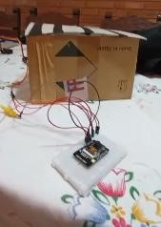 | 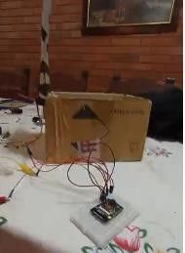 | 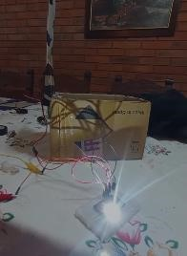
Tapa cerrada | Tapa abierta | Preparándose para cerrarse
BIR2- Fase de Desarrollo
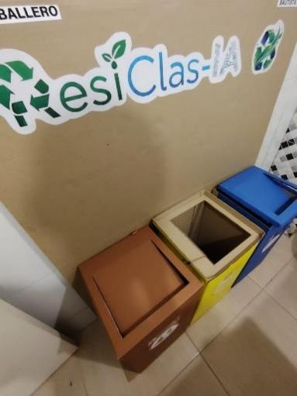 | 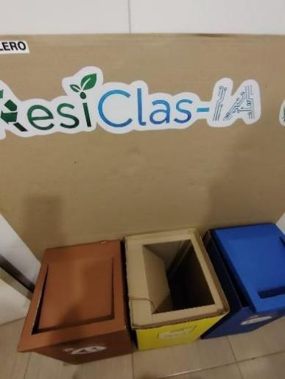
BIR3- Producto Mínimo Viable – Fase de Desarrollo 2
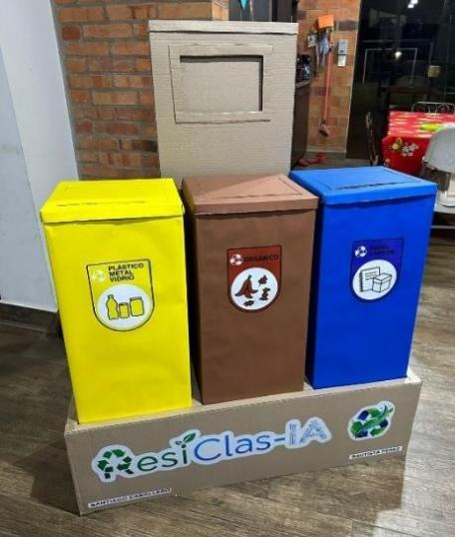 | 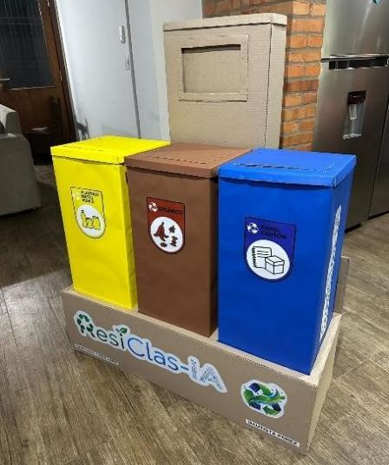

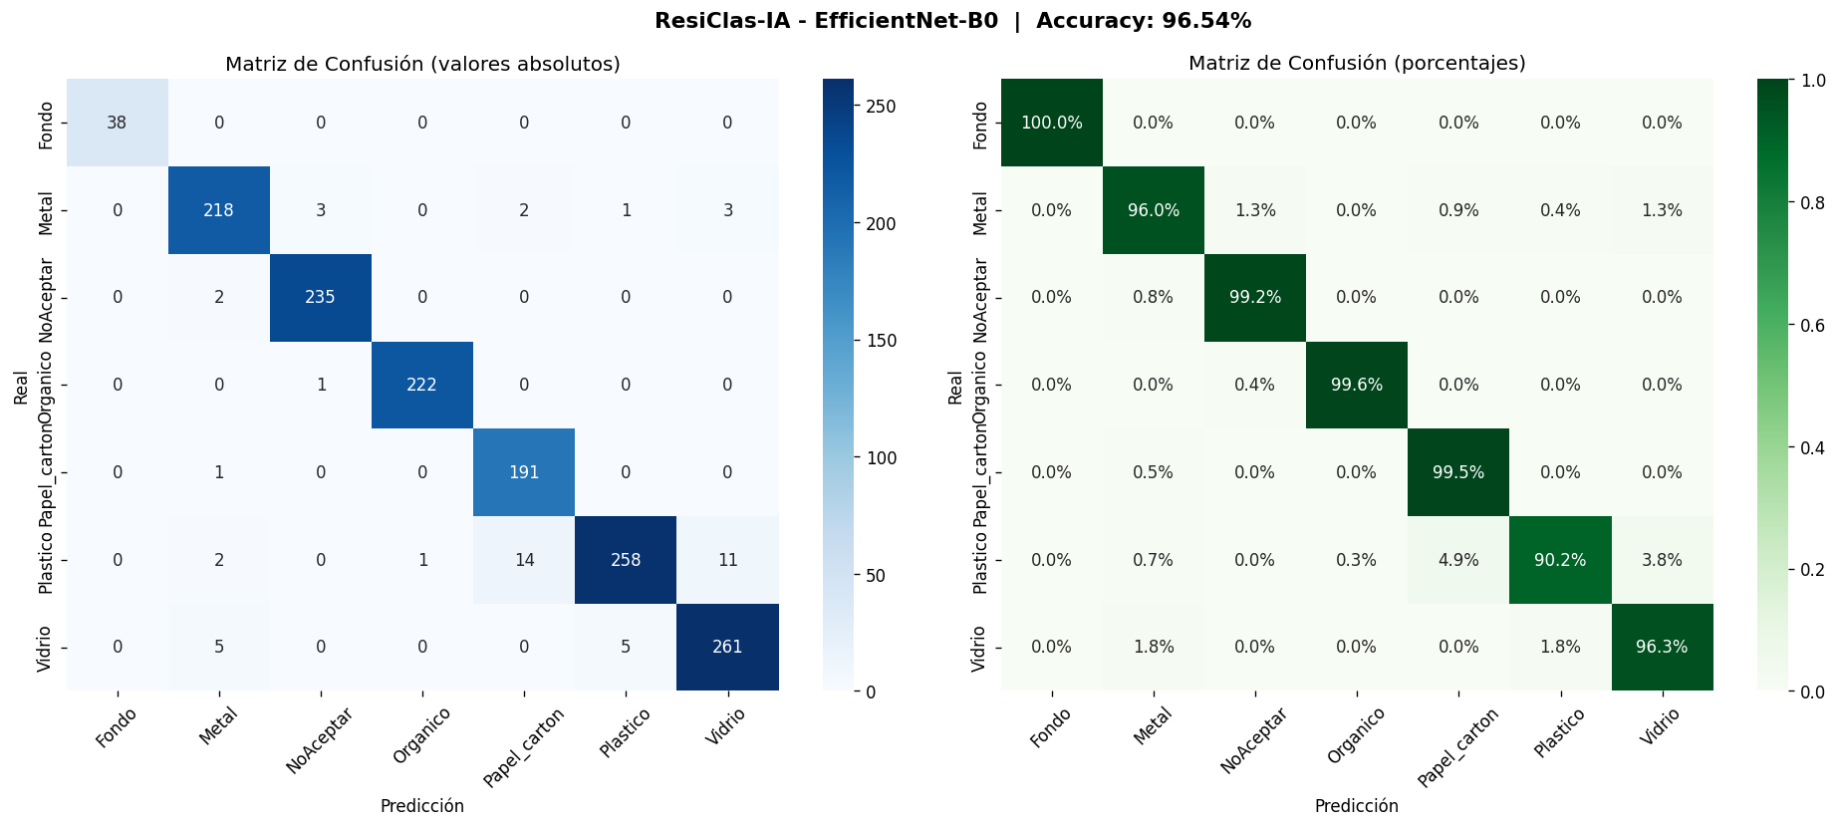
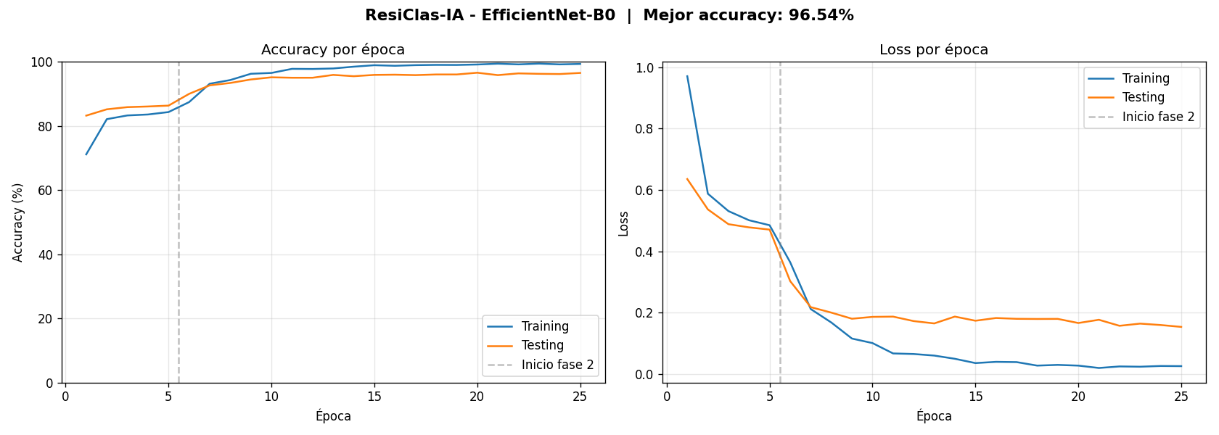
Resultados de entrenamiento de la inteligencia artificial según las pruebas sintéticas (desde la computadora)
Análisis detallado de la segunda prueba experimental:
• Fondo: Registró un 100.0% de precisión (50/50), confirmando la ausencia de falsas lecturas o disparos no deseados cuando la cámara de la tablet no detecta un residuo presente.
• NoAceptar, Organico y Papel_carton: Demostraron los niveles de certeza más altos en materiales con 98.2%, 98.6% y 98.4% respectivamente, todos situados holgadamente por encima del umbral del 98.0% gracias a la marcada definición de sus texturas y formas.
• Metal: Alcanzó una exactitud fija del 96.4% (48 aciertos sobre 50), respondiendo adecuadamente a las propiedades reflectantes de latas y objetos metálicos.
• Vidrio y Plastico: Presentaron los retos ópticos de mayor complejidad por fenómenos de refracción y transparencia. No obstante, Vidrio logró un 95.2% de efectividad (superando el objetivo del 95.0%) y Plastico se ubicó en un 92.4% (por encima de la meta del 92.0% exigida para la aprobación).

Página web del proyecto:
Se desarrollo una pagina web a la que, por medio de internet, se puede acceder globalmente:

Link de la página web:
https://santicaballerocuenca-dot.github.io/Eco-Touchless-Software

Esta pagina web cuenta con una breve explicación del proyecto y con todo el material digital completamente descargable y gratis. (Aplicación para Android y su código fuente)
La pagina web fue alojada en GitHub Pages, y cuenta con un repositorio de GitHub (espacio de trabajo) en donde se puede ver más detalles aun.

Link del repositorio:
https://github.com/santicaballerocuenca-dot/Eco-Touchless-Software

